Ahoj druháčci,
zdravím vás. Dnes je 15. 3., pondělí a svátek má Ida.
Chci vám i vašim rodičů moc poděkovat za milé vzkazy a přání k uzdravení.
Věřím, že jste byli pilní, vzorně plnili své úkoly.

Březen je měsícem knihy. Kdybychom byli ve škole, určitě bychom navštívili knihovnu. Byli jste někdy v knihovně?
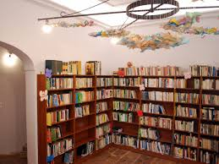
Je to místo, kde si můžete knihy vypůjčit, aniž byste je kupovali.
Vy už jste zdatní čtenáři, někteří čtete velmi rychle a pravidelně. Máte knihy rádi?
Kdybyste si mohli vybrat TELEVIZE nebo KNIHA, co by to bylo? A proč?

Moc by mě zajímalo, jaké knihy máte rádi. 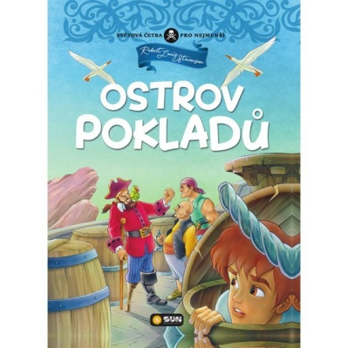 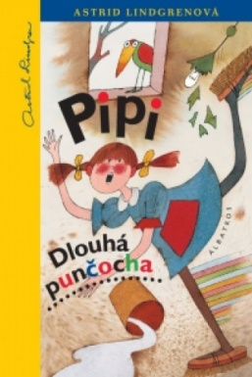

Posílám vám úkol na tento týden- vyfoťte svou oblíbenou knížkou a pošlete mi je.
V hodině čtení si knížky pak představíme naživo.

Dnes máme český jazyk- probíráme spodobu slova. Paní Táňa vám dnes přinese nějaké materiály do výuky. Kartičky si rozstříhejte a mějte je připravené na další hodinu českého jazyka.
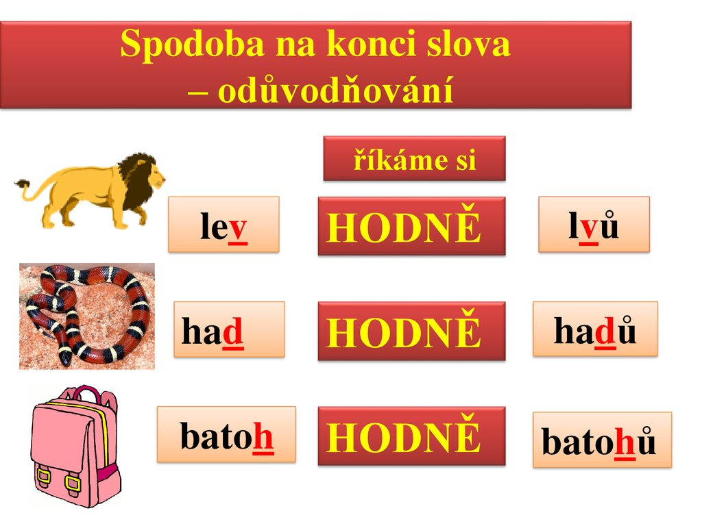
Dnes vás ještě čeká prvouka, čtení a matematika.

Matematika
V pracovním sešitě si procvič hodiny. Ve škole jsme je již trénovali. Vše najdeš na straně 27. Ze strany 25vypočítej cvičení 7.

Prvouka
Pomáháš rodičům? Věřím, že ano. Každý je rád, když mu někdo nabídne svou pomoc. V pracovním sešitě si dokonči stranu 44 a vypracuj stranu 45.
Místo čtení si přečtěte text v prvouce na straně 45.

Do přílohy vám vkládám něco na tvoření, pokud budete mít chuť zkuste.

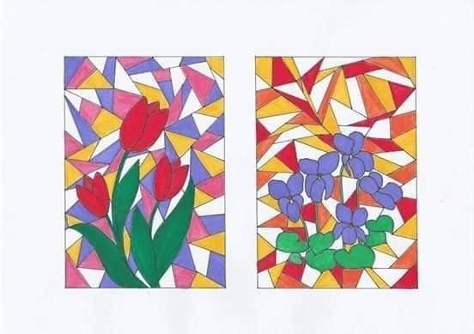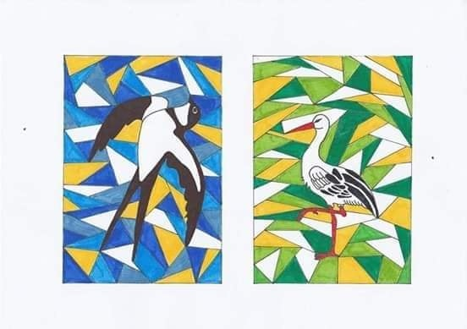
Přeji vám pěkný den, opatrujte se, pomáhejte, buďte laskaví.
Vaše paní učitelka Gabča

